ПРОЦЕНА БОЛА У КЛИНИЧКОЈ НЕЗИ
ПРОЦЕНА БОЛА У КЛИНИЧКОЈ НЕЗИ

Хуманистички настројени концепт терапије и контроле бола у клиничкој нези је управо резултат рада и истраживања медицинских сестара које су спроводећи интервенције здравствене неге уочиле трпљење бола код болесника које негују и развиле скале за процену бола на основу телесних манифестација болних доживљаја болесника. Ове скале данас представљају научно признате ноциметријске методе које се могу применити код свих категорија болесника у клиничкој нези, па и оних који немају могућност вербалне комуникације са здравственим особљем.

Притужба на бол једна је од најчешћих заједничких особина пацијената, без обзира на врсту патологије од које болују. Бројна спроведена истраживања о могућностима контроле бола су показала да здравствени радници, парадоксално, за бол имају најмање разумевања и да је бол вероватно најчешћи игнорисани здравствени проблем. Болесници се због тога често осећају као жртве у зачараном кругу бола, страха, депресије, слабог сна и искуства најгорег могућег бола.

Неурофизиолошке одлике бола

Бол (ноцицепција) је субјективно непријатно чулно опажање и осећај који се може јавити услед постојећег или предстојећег оштећења ткива, услед психолошких узрока или комбинованим деловањем наведених фактора. У здравственој нези често су у употреби и друге дефиниције бола:
- “бол је неугодно чулно и емоционално искуство у вези са актуелним или потенцијалним оштећењем ткива; садржи више компоненти, утиче на психичко и физичко функционисање, комплексно је искуство и није предвидљива“;
- “бол је све оно што особа која га доживљава каже да јесте, и постоји увек када она каже да постоји.” (McCaffery, 1968.).
Бол се јавља готово код свих болести и повреда и представља заштитни физиолошки механизам чија је функција да организам постане свестан опасности и реагује како би уклонио болни надражај.
Међутим, уколико се постојећи болни надражај не може уконити, јавља се хронични бол који нема више заштитну функцију већ додатно оптерећује оболелог, што је случај код многих хроничних обољења и политрауматизације. Суштински, бол представља непријатну сензацију која настаје дражењем рецептора за бол и може бити акутног и хроничног карактера.
Акутни бол настаје у веома кратком временском интервалу (око 0,1 секунду) након дејства надражаја; јаког је интензитета, али траје веома кратко. Ова врста бола настаје услед надражаја рецептора за бол – ноцирецептора - врсте слободних нервних завршетака која је широко распрострањена у кожи, периосту, зидовима артерија, плеури, перитонеуму, мембрани зглобова, можданим опнама. Улога ове врсте бола има одбрамбену функцију, субјективно се доживљава као јак, оштар бол, и не може се осетити у већини унутрашњих органа.

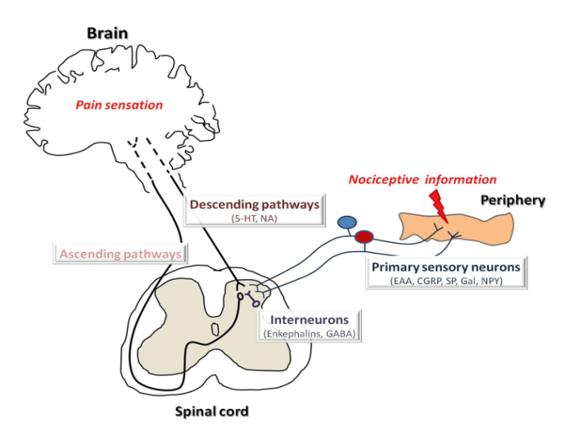
Хронични бол почиње секунду или касније након болног надражаја и временом се појачава, у току дужег временског периода. Ова врста бола нема одбрамбену функцију упозорења. Понекад овакав бол може настати спонтано, услед сензибилизације рацептора, без спољашњег узрока. Код акутног бола су само неки рецептори за бол у области оштећења ткива надражени, док се код хроничног бола број надражених рецептора временом повећава активирањем нових рецептора. Осим тога, праг за активацију рецептора се смањује, тј. бол се јавља много лакше. У крајњем случају, рецептори могу и спонтано активирати и послати своје електричне сигнале који се у мозгу претварају у осећај бола.
Слика 1 - Путеви преношења бола (извор: www.intechopen.com)

Процена интензитета бола

Како је бол субјективни осећај, не постоји валидан објективни метод за мерење његовог интензитета. На субјективан доживљај бола утичу и комплексна људска искуства, па бол у психолошком смислу има функционалну, емотивну и духовну компоненту. Пацијент, уколико је компетентан и у стању да комуницира, треба да буде основни процењивач сопственог бола. Посебан проблем у лечењу и нези представља процена интензитета бола који не могу вербално да искажу присуство болних доживљаја.

Клиничка процена бола, у начелу, обухвата следеће компоненте:

1. детаљну анамнезу у оквиру које треба прикупити податке о:
- локализацији, ширењу, квалитету и интензитету бола,
- факторима који појачавају или ублажавају бол,
- понашању бола у времену, постојање пробоја бола,
- претходној терапији бола: лекови, дозе, начин примене, шема примене, ефикасност, евентуална нежељена дејства,
- психосоцијалном статусу пацијента;

2. физички преглед (укључујући и неуролошки преглед) ради процене евентуалног функционалног оштећења и психосоцијалне процене (холистички приступ);

3. додатна испитивања (лабораторијска, визуализациона) - лабораторијски тестови, магнетна резонанца, скенер, прегледи лекара других специјалности.

Примена скала за мерење интензитета бола у здравственој нези

Једнодимензиона оруђа за мерење интензитета бола која се користе у дијагностици болних стања су различите скале које могу бити нумеричке и визуелне. У употреби су следеће скале за процену интензитета бола:

- вербална скала (Categorical Verbal Rating Scales (VRS)- ова скала представља листу дескриптора којима се описује степен јачине бола (најчешће четири - без бола, бол благог интензитета, бол умереног интензитета, јак бол),

без бола | благ бол | умерен бол | јак бол

Слика 2 - Вербална скала за процену интензитета бола (извор: www.msd-prirucnici.rs)

- нумеричка скала (Categorical Numerical Rating Scales (NRS) - скала која се често назива и визуелна нумеричка скала, јер је графички приказана, тако да интензитет бола одговара неком броју (0-5 или 0-10); ова скала је једноставна за примену у процени интензитета бола и користити се како код прве, тако и код контролних процена бола код болесника ради процене ефикасности примењене терапије; на скали су означена два екстрема у опису интензитета бола, најчешће од „без бола“, до „најгори могући бол“;

Слика 3 - Нумеричка скала за процену интензитета бола (извор: www.msd-prirucnici.rs)
- визуелно аналогна скала (Visual Analogue Scale (VAS) - применом комбинованих сликовно-нумеричких скала од 0-10, потешкоћа одређивања присуства и интензитета бола код деце и особа са интелектуалним потешкоћама се донекле може ублажити; у пракси се у ове сврхе често користи Вонг Бекерова скала (Wong Baker Scale) за процену бола.

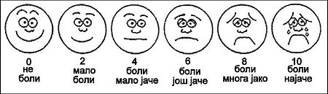

Слика 4 - Вонг Бекерова скала за процену интензитета бола (извор: www.msd-prirucnici.rs)

Водичи добре клиничке праксе сугеришу да свака установа која се бави здравственом негом мора имати развијену процедуру процене интензитета бола као једну од основних активности здравствене неге.

Процена интензитета бола код седираних пацијената

У другој половини 20. века, медицинске сестре у САД су развиле неколико скала за процену бола код болесника који су онемогућени или ограничени у вербалној комуникацији, а које су у међувремену прихваћене и примењују се у интензивним негама широм света.

Иако ограничени или онемогућени за комуникацију, а самим тим и вербалну експресију присуства бола, код седираних пацијената је уочено присуство других телесних манифестација које указују на трпљење бола, као што су:
- гримасе лица,
- положај и став тела у постељи,
- опирање механичкој вентилацији,
- драстичне промене у виталним знацима током извођења болних процедура или у другим болним ситуацијама.

Супротно раширеном ставу међу здравственим радницима да услед примене аналгоседације поједине категорије болесника бивају поштеђене доживљаја болних сензација, временом су уочене физиолошке и друге реакције које указују на трпљење бола ми код седираних болесника. Бројна истраживања која су последњих деценија указала на чињеницу да индукована седација може умањити, али не и искључити субјективни доживљај бола без обзира на одсуство свести код ових болесника. Управо због тога, доктринални став у клиничкој нези ја да у процени интензитета бола код седираних болесника треба користити прихваћене алате и документацију за процену интензитета бола за особе које су лишене могућности комуникације. Иако не постоји скала која би на идеалан начин могла да послужи процени бола код пацијената на механичкој вентилацији, ове скале су и данас у употреби, јер у комбинацији са проценом нивоа седације могу послужити као солидна основа за примену ефикасне терапије бола код ових пацијената. Мада се дуги низ година полемисало на ову тему, спроведена клиничка истраживања су показала да и код седираних болесника постоји доживљај бола који је у знатној мери одређен претходним животним искуством и који без обзира на тренутно стање остаје дуго очуван у болесниковој подсвести.

Будући да се ради о болесницима немају могућност комуникације са здравственим особљем или је та комуникација сведена на минимум којим се не може исказати доживљавање болних искуства, за процену интензитета бола код ових болесника су развијене посебне скале које имају за циљ да помогну здравственим радницима у што објективнијој процени присуства и јачине бола, што је основни предуслов за предузимање мера контроле и терапије ових стања.
Данас су за процену интензитета бола код седираних и других несвесних болесника у клиничкој употреби две скале, и то:
- BPS ( Behavioral Pain Scale) – која се примењује углавном код болесника на механичкој вентилацији и болесника без свести и заснована је на присуству одређених клиничких знакова који се нумерички изражавају, а коначан скор указује на интензитет бола и
- CPOT (Critical-Care Pain Observation Tool) – скала која се може применити и код болесника без свести, оних који су механичкој вентилацији, али и код свесних болесника са ограниченим могућностима комуникације због тешког општег стања.
ИЗРАЗ ЛИЦА | опуштен | 1
 | делимично напет | 2
 | врло напет | 3
 | намрштен | 4
ГОРЊИ ЕКСТРЕМИТЕТИ | без покрета | 1
 | делимично флектирани | 2
 | потпуно флектирани уз флексију прстију | 3
 | стално флектирани и привучени | 4
ПОДНОШЕЊЕ МЕХАНИЧКЕ ВЕНТИЛАЦИЈЕ | толеранција при померању | 1
 | повремени кашаљ, углавном толерише респиратор | 2
 | опирање респиратору | 3
 | немогућност контроле вентилације | 4

Слика 7 - Bihevioral Pain Scale – BPS (3-12) (извор: www.umstnkh.hr)

Код седираних болесника, осим постојећих скала за утврђивање постојања и интензитета бола треба према потреби користити и помоћне методе које ће помоћи у детекцији постојања болних доживљавања, укључујући:
- утврђивање постојања патолошког стања или планиране примене процедура које проузрокују бол,
- посматрање понашања и уочавање знакова којим се изражава бол: јаукање, немир, намрштен израз лица,
- породица може дати корисне податке у вези са болесниковом осетљивошћу на бол.

ИЗРАЗ ЛИЦА | опуштен  (0) | напет  (1) | мрштење  (2)
ПОКРЕТИ ТЕЛА | одсутност покрета, опуштен положај  (0) | одбрамбен став  (1) | агитација  (2)
ТОНУС МИШИЋА | опуштен  (0) | напет, ригидан  (1) | врло напет, врло ригидан  (2)
ПОДНОШЕЊЕ МЕХАНИЧКЕ ВЕНТИЛАЦИЈЕ (интубирани болесници) | толерише респиратор и/или покрете  (0) | повремен кашаљ, толерише респиратор  (1) | опире се респиратору  (2)
ВОКАЛИЗАЦИЈА (неинтубирани болесници) | нормална или тиха  (0) | стењање, уздисање  (1) | јецаји, гласан плач  (2)

Слика 8 – Critical Care Pain Observation Tool – CPOT skala (0-10) (извор: www.umstnkh.hr)
Скала седације

Ramsay скалу седације је развио истоимени аутор са сарадницима 1974. године у циљу процене нивоа седираности пацијената на механичкој вентилацији нумеричким системом, а на основу објективних мерења степена седације путем процене присутности појединих клиничких знакова.

Ова скала је у корелацији са другим сложенијим али и сигурним начинима процене нивоа седације, као што су Riker Sedation–Agitation скала и Скала аудитивних евоцираних потенцијала, што повећава и оправдава њену употребну вредност у клиничкој пракси.

Доктринални став свих европских и америчких асоцијација реаниматолошких и медицинских сестара интензивне неге је да је за израду плана неге за контролу бола код болесника на механичкој вентилацији неопходно комбиновати BPS или CPOT скалу процене интенитета бола са Ramsay скалом седације, јер се само на тај начин може сачинити план контроле бола који ће максимално бити прилагођен актуелним потребама сваког појединачног болесника.

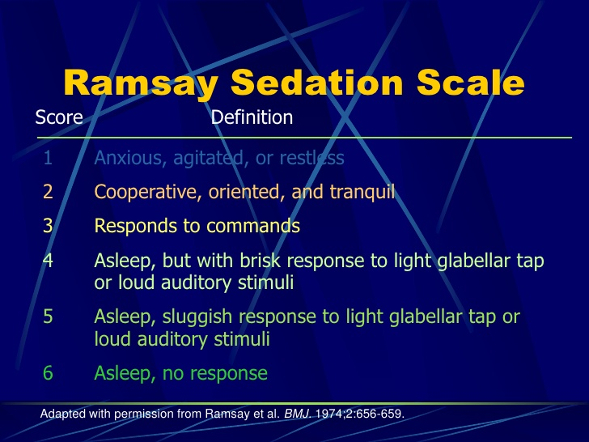
Слика 9 – Ramsey скала (извор: www.medscape.com)
Интервенције здравствене неге у процени и контроли бола

На индивидуално искуство бола у знатној мери утичу следећи чиниоци:
- преморбидне карактеристике личности болесника,
- културалне особености болесника,
- религиозно духовна осећања болесника и
- етичка уверења болесника.

Поменути чиниоци се разликују код сваког болесника понаособ, што свакако треба имати у виду приликом процене доживљаја актуелног бола. Холистички приступ потребама болесника је основни принцип рада у здравственој нези уопште, па самим тим и у нези болесника са болним стањима. Процена бола представља основни корак у примени терапије бола и један од основних задатака савремене здравствене неге чији је основни циљ ослободити болесника патње. Контрола бола је изразито важан део здравствене неге свих категорија болесника.

Без обзира да ли се ради о свесном или болеснику без свести, односно о болеснику који може комуникацијом да искаже доживљај бола или је тога лишен (као што су болесници на механичкој вентилацији), кључни принципи здравствене неге за исправну процену бола су следећи:
- бол је субјективан осећај и не може се доказати или оспорити, па је у складу са тим ставом професије сестринства искључиво сам болесник овлашћен да извештава о постојању и интезитету свог бола, а у одсуству болесникове могућности комуникације, медицинске сестре које спроводе здравствену негу су у обавези да процене евентуално присуство бола и његовог интензитета, као и да предузму одговарајуће мере за уклањање или ублажавање постојећег бола;
- бол утиче на болесниково физиолошко, психолошко, емоционално и духовно функционисање, без обзира на чињеицу да ли је болесник свестан, без свести или индуковано седиран;
- физичке сензације бола стимулишу или инхибирају лучење хормона и неуротрансмитера и утичу на квалитет неуралних веза на свим нивоима периферног и централног нервног система;
- доживљај бола је у емоционалном, психолошком и физиолошком смислу јединствен за сваку појединачну особу и не постоје две особе које ће исту болну драж доживети на исти начин.

Савремена начела здравствене неге налажу да сви седирани пацијенти морају бити укључени у систем процене бола који мора постати саставни део неге и лечења ових болесника. Потпуна процена бола код седираних болесника укључује следеће активности здравствене неге:
- процену локализације бола,
- процену карактера бола,
- процену дужине трајања бола,
- учесталост јављања бола,
- интензитет бола.

Поступак процене бола и документације укључује следеће интервенције здравствене неге:
- мониторинг и документовање присуства бола на основу једне од понуђених скала за процену неколико пута у току дана, а минимално онда кад се врши и мерење основних виталних функција, а постојећи бол се тада уписује као пети витални знак; уколико бол постоји, процена интензитета и адекватности примењених мера се чешће врши у временским размацима од 30' до 1h, у зависности од актуелних потреба сваког појединачног болесника,
- интервенције у третирању бола документују се у листу неге и представљају индикатор јачине бола; јачину бола треба евидентирати код сваке наредне аналгезије или интервенције са циљем одржавања што је могуће мањег интензитета бола,
- уколико су примењене интервенције неефикасне у контроли и третману бола, врши се промена плана третирања бола.
Када се постојање бола идентификује и клинички верификује према утврђеној скали, приступа се изради циља, плана и начина терапије бола према индивидуалним потребама сваког болесника понаособ, који укључује низ самосталних и међузависних интервенција здравствене неге.

За правилну употребу скала за процену интензитета бола неопходна је адекватна едукација клиничких медицинских сестара јер грешке које се могу јавити при процени овим скалама настају као последица постојања следећих фактора:
- недовољног познавања принципа и модуса настанка бола;
- процене бола код хемодинамски нестабилних, узнемирених и болесника са неуромускуларним оштећењима, код којих процена путем примене скала за одређивање интензитета бола није поуздана.
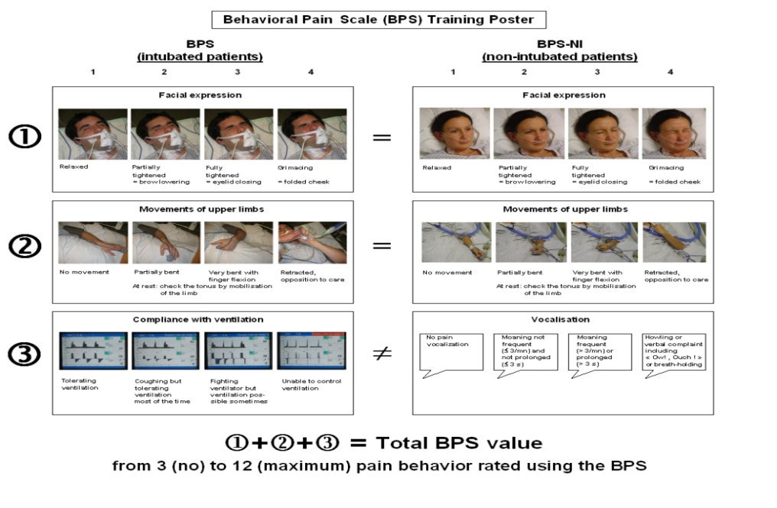
Бројна спроведена истраживања о употребној вредности постојећих скала за утврђивање интензитета бола неге су показала њихову супериорност у поређењу са другим начинима процене бола, као и њихов значај у спречавању настанка неуролошких и других оштећења као што су појава хроничног бола или делиријума, насталих као последица неправовремене детекције и неадекватног третмана болних стања.

Слика 9 – Примена BPS скале (извор: elcaforbi.blog.com)
Терапија акутног и хроничног бола

Терапија хроничног бола заузима посебан део више медицинских грана ( анестезиологија, неурологија, физикална медицина, психијатрија, психологија), бави се дијагностиком узрока бола ( уколико је то први преглед пацијента), утврђивањем врсте хроничног бола и лечењењем истог. Овом медицинском дисциплином обухваћен је разноврсни садржај медицинских третмана и услуга, прилагођених пацијентима који пате. Има за циљ: уклањање или смањење јачине бола, а постизањем задатог циља, побољшава се укупан квалитет живота болесника.

Примењене методе лечења су различите: медикаментне, регионалне анестезиолошке технике ( блоцкаде), физикална терапија, психотерапија, хируршке процедуре.

Терапија бола подразумева следеће:

– Преглед болесника и постављање диференцијалне дијагнозе бола.
– Уколико се ради о хроничном болу, упознавање пацијента са планом лечења.
– Терапија хроничног бола, која у зависности од процене анестезиолога, може бити:
– медикаментна
– примена интервентне регионалне технике: блокови (централни,периферни)

Важно је напоменути, да индикацију за примену блока, поставља анестезиолог и лекари различитих специјалности, који упућују болесника анестезиологу, када су исцрпљене њихове терапијске процедуре: неуролог, неурохирург, општи и васкуларни хирург, физијатар, максилофацијални и пластични хирург.

Блокови за главу, врат,раме, руку и грудни кош:

Индикације:
1. Неуралгија n. trigeminus-a
2. Блокада n.occipitalis major et minor (кластер главобоља и неуралгија ових живаца)
3. Блокада ganlion stellatum-a:
а) вазоспастична обољења лица, врата, рамена
б) Рејно-Биргеров синдром руке
ц) оток руке након ампутације дојке
д) Менијерова болест
е) КРБС лица, врата и руке (Судекова контрактура)
ф) фантомски бол руке након ампутације
г) Херпес зостер главе и врата
4. Блокада pl. brachialis-a:
а) цервицобрахијални синдром-бол у врату, рамену и шаци
б) обезбољавање ради извођења физикалне терапије
5. Блокада међуребарних нерава код Херпес зостер-а грудног коша

Блокови за леђа и ногу:

1. блокаде тригер тачака
2. блокаде код бола у леђима, лумбоишиалгије, стања пре и после операције дискус херније
3. КРБС ноге
4. Биргерова болест
5. фантомски бол
6. дијабетично стопало
7. артрозе колена и скочног зглоба
8. спазми код параплегичара
9. боља физикална терапија.

